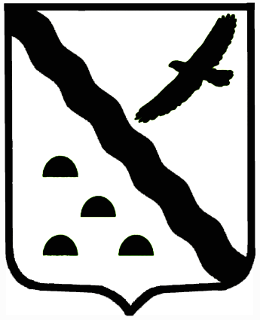

**АДМИНИСТРАЦИЯ**

**НОВОВАРШАВСКОГО МУНИЦИПАЛЬНОГО РАЙОНА**

**ОМСКОЙ ОБЛАСТИ**

**ПОСТАНОВЛЕНИЕ**

|  |  |  |  |  |
| --- | --- | --- | --- | --- |
|  | | | | |
|  | | | | |
| 15.11.2024 | **№** | 674-п |  | **р. п. Нововаршавка** |

О проведении капитального ремонта общего имущества в многоквартирных домах в соответствии с региональной программой капитального ремонта

В соответствии с частью 6 статьи 189 Жилищного кодекса Российской Федерации, постановлением Правительства Омской области от 30 декабря 2013 года № 369-п «Об утверждении региональной программы капитального ремонта общего имущества в многоквартирных домах, расположенных на территории Омской области, на 2014 – 2046 годы», распоряжением Министерства энергетики и жилищно-коммунального комплекса Омской области от 29 декабря 2022 года № 308-рп «Об утверждении краткосрочного плана реализации региональной программы капитального ремонта общего имущества в многоквартирных домах, расположенных на территории Омской области, на 2023-2025 годы», о проведении капитального ремонта общего имущества в многоквартирных домах Нововаршавского муниципального района, руководствуясь ст.30 Устава Нововаршавского муниципального района, ПОСТАНОВЛЯЮ:

1. Провести капитальный ремонт общего имущества в многоквартирных домах, расположенных на территории Нововаршавского муниципального района, собственники помещений в которых не приняли решение о проведении капитального ремонта общего имущества, в соответствии с краткосрочным планом, утвержденным распоряжением Министерства энергетики и жилищно-коммунального комплекса Омской области от 29 декабря 2023 года № 308-рп «Об утверждении краткосрочного плана реализации региональной программы капитального ремонта общего имущества в многоквартирных домах, расположенных на территории Омской области, на 2023-2025 годы», согласно [приложению](consultantplus://offline/ref=4CB052F54E72A5D069F50ADA4EC3794606A0623C6B06BFEC587A1F4A089EB0D87ED9F4BD5EAEEE0C92B521G1l7D) к настоящему постановлению.
2. Опубликовать настоящее постановление в печатном средстве массовой информации «Целинник-НВ» и разместить на официальном сайте Нововаршавского муниципального района Омской области в информационно-телекоммуникационной сети «Интернет».
3. Контроль за исполнением настоящего постановления возложить на первого заместителя главы муниципального района, председателя комитета по жизнеобеспечению, архитектуре и строительству Администрации Нововаршавского муниципального района Омской области.

Глава Нововаршавского

муниципального района Омской области В.А. Шефер

|  |
| --- |
| Приложение к постановлению Администрации Нововаршавского муниципального района  Омской области  от 15.11.2024 №674-п |

|  |  |
| --- | --- |
| № п/п | Адрес многоквартирного дома |
| 1 | р.п. Большегривское, ул. Гагарина, д.1 |
| 2 | р.п. Большегривское, ул. Гагарина, д.19 |
| 3 | р.п. Большегривское, ул. Гагарина, д.21 |
| 4 | р.п. Большегривское, ул. Ленина, д.12 |
| 5 | р.п. Нововаршавка, ул. Промкомбинатовская, д.17 |
| 6 | р.п. Нововаршавка, ул. Промкомбинатовская, д.23 |
| 7 | с. Бобринка, ул. Ленина, д.49 |
| 8 | с. Бобринка, ул. Ленина, д.47 |
| 9 | с. Победа, ул. Центральная, д.10 |
| 10 | с. Славянка, ул. Комсомольская, д.12 |
| 11 | с. Славянка, ул. Новостроек, д.1 |
| 12 | ст. Любовка, ул. Вокзальная, д.12 |